**컴퓨터공학실험 2**

**12주차 예비보고서**

**컴퓨터공학과**

**20191621 이민영**

1. Counter에 대해서 조사하시오. (예시 포함)

Counter란 아주 짧은 시간 동안 흐르는 신호용 약전류인 펄스를 세서 수치를 처리하기 위한 논리회로를 말한다. 특정 수치에 대해서 다른 수치를 가감하거나 삭제할 수 있으며 임의의 수치를 설정할 수 있다. Counter는 클럭펄스가 입력될 때 마다 미리 정해진 순서에 따라서 상태가 변화하게 되며, 설계할 때 연속적인 2진 순서를 가지는 2진 카운터의 설계가 주로 사용된다.

counter에는 여러 종류가 존재하는데, Weighting counter란 각 비트의 수치화 평가가 있어서 변화의 주기가 다른 것을 말한다.

이진 계수기는 이진수를 출력하는 counter로 Q’ 출력을 D 입력과 다음 클럭 입력에 연결해서 각 플립플롭에서 Q출력을 만드는 회로를 말한다. 이 때 2진 값인 00에서 11까지 4개의 상태를 순차적으로 입력받고 펄스가 생길 때 반복해서 바꾸어 나간다. 00->01->10->11-(>00) 으로 순환한다. 확대하여 2비트가 아닌 n-bit일 때는 2^(n-1)까지 count할 수 있는 순차회로가 된다.

비가중 counter는 각비트에 수치화 평가가 없는 것으로 플립플롭의 비트열을 클럭펄스마다 이웃의 플립플롭으로 이동해가는 회로를 말한다. 필드코드 counter는 비트열의 편성을 모두 사용하는 것으로 비트열을 모두 사용한다는 특징이 있기 때문에 본체의 게이트 규모가 상대적으로 작다. 언필드 counter는 필드코드 counter와 달리 비트열 편성의 일부만을 사용하는 것으로 사용하지 않는 조합이 만들어졌을 경우에는 회복회로가 필요하다는 특징이 있다. 본체의 게이트 규모가 상대적으로 커진다는 단점이 있지만 디코드 회로가 작게 고속화가 가능하다.

1. Decade Counter 에 대해서 조사하시오.

Decade Counter는 10진수로 계산되는 카운터이다. 0에서 9까지의 카운트를 반복하고 10진 카운터이기 때문에 16개 중 10개만을 사용한다.

|  |  |  |  |  |  |  |
| --- | --- | --- | --- | --- | --- | --- |
| 현재 상태 | 다음 상태 | | Output | | D1 D2 D3 D4 | |
| X=0 | X=1 | X=0 | X=1 | X=0 | X=1 |
| 0000 | 0000 | 0001 | 0 | 0 | 0000 | 0001 |
| 0001 | 0001 | 0010 | 0 | 0 | 0001 | 0010 |
| 0010 | 0010 | 0011 | 0 | 0 | 0010 | 0011 |
| 0011 | 0011 | 0100 | 0 | 0 | 0011 | 0100 |
| 0100 | 0100 | 0101 | 0 | 0 | 0100 | 0101 |
| 0101 | 0101 | 0110 | 0 | 0 | 0101 | 0110 |
| 0110 | 0110 | 0111 | 0 | 0 | 0110 | 0111 |
| 0111 | 0111 | 1000 | 0 | 0 | 0111 | 1000 |
| 1000 | 1000 | 1001 | 0 | 0 | 1000 | 1001 |
| 1001 | 1001 | 0000 | 0 | 1 | 1001 | 0000 |

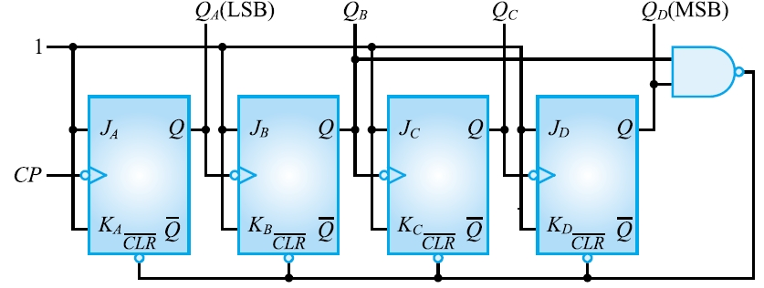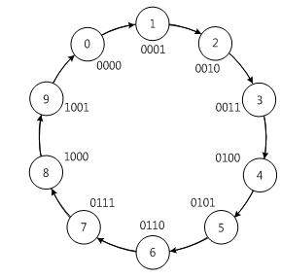

카운터의 출력이 최고카운트+1에 도달하게 되면 모든 플립플롭을 0으로 다시 설정하게 된다.

A플립플롭의 출력은 매 클록 펄스마다 바뀌며, B 플립플롭의 출력은 D가 0이고 A가 1에서 0으로 바뀔 때 바뀌게 되며 D가 1이고 A가 1일 때 B가 0이 된다. C플립플롭은 B 플립플롭의 출력이 1에서 0으로 바뀔 때 변화된다. D플립플롭은 B와 C가 1이고 A가 1에서 0으로 변할 때 상태가 1로 되며, B와 C가 모두 0이고 A가 1에서 0으로 변할 때 D가 0이 된다. 상태가 1001에서 0000으로 다시 변화할 때 1이 출력되게 된다.

1. 비동기식 Counter 및 동기식 Counter에 대해서 조사하시오.

비동기식 Counter는 리플 카운터라고도 불리며, 앞의 플립플롭의 출력이 뒤의 플립 플롭의 클럭으로 사용되는 카운터를 말한다.

비동기식 카운터의 경우 주로 JK 플립플롭으로 설계가 된다.

카운터 신호가 1에서 0으로 바뀔 때 플립플롭 A가 트리거가 된다. 플립플롭이 상태 0에 있었을 경우 상태 1로 바뀌게 되며 A의 출력이 0에서 1로 변화된다. 이후 카운터 신호의 값이 0에서 1로 바뀌면 A가 1에서 0으로 변화되고 이때 이는 B의 클럭 입력으로 들어간다. 이 때 출력변화가 일어나기 까지 지연이 생기게 된다. 따라서 플립플롭 B에는 A에 비해서 늦게 클럭이 적용된다.

비동기식 카운터는 간단한 하드웨어로 구현할 수 있다는 장점이 있는 반면, 위의 경우처럼 지연이 생겨서 속도가 느리다는 단점이 있다.

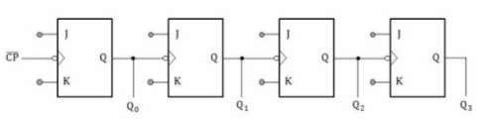

동기식 Counter는 모든 플립플롭의 공통 클럭으로 연결되어 있어서 모든 플립플롭이 동시에 트리거가 된다. 따라서 모든 플립 플롭이 병렬인 상태로 존재하게 된다. JK플립플롭으로 구현된 업 카운팅 4 비트 동기식 카운터의 경우 각 비트는 모든 하위 비트가 로직 하이에 있을 때 토글할 수 있다.

동기식 Counter는 비동기식 Counter의 지연문제를 해결할 수 있기 대문에 고속으로 등장하는 응용분야에 적합하게 사용될 수 있다. 하지만 비동기식 Counter에 비해서 회로가 복잡하다는 단점이 있다.

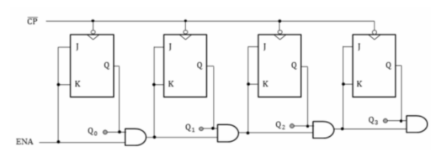

1. FSM(finite-state machine)에 대해서 조사하시오.

FSM이란 유한상태기계로 주어지는 모든 시간에서 처해있을 수 있는 유한 개의 상태를 가지고 주어진 입력에 따라서 상태를 전환시키거나 출력이나 액션이 일어나도록 하는 장치를 말한다. FSM에는 여러 개의 제한된 상태(State)가 존재하고 그 상태들이 특정 조건에 따라서 서로 연결되어 있는 형태이다.

FSM은 빠르고 코딩하기 쉬우며, 오류 수정이 쉽고, 계산 부담이 없으며 직관적이고 유연성이 있다는 특징이 있다. FSM은 컴퓨터공학 뿐만 아니라 언어론, 디지털기기 디자인, AI 등에서 광범위하게 사용되고 있다. FSM은 보통 상태와 상태전이로 구성되는 상태도로 나타낼 수 있으며 이때 상태는 동그라미로, 상태전이는 화살표로 표시된다.

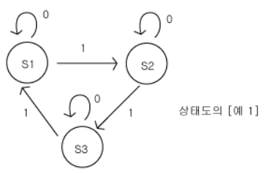

위에서 S1 에서 입력이 1이 들어오면 S2로 넘어가게 되고 0일 경우는 S1인 상태를 유지한다는 것을 알아낼 수 있다.

상태도단계는 기획하는 사람에게 행동양식을 정의하는 목적으로 사용하기에도 매우 유용하며, 어떤 유한 동작에 대해서는 FSM을 이용하는 것이 매우 효과적이다.

FSM에는 무어머신과 밀리머신이 존재한다.

무어머신은 출력이 현재의 상태에만 의존하며 하나의 input x와 하나의 output z로 존재하게 되는데 x가 적어도 세번의 연속적인 클럭에서 1일 경우에 z가 1로 설정되게 된다. 또한 첫번째 output z 값은 현재 상태가 존재하지 않기 때문에 알 수 없는 값으로 출력된다.

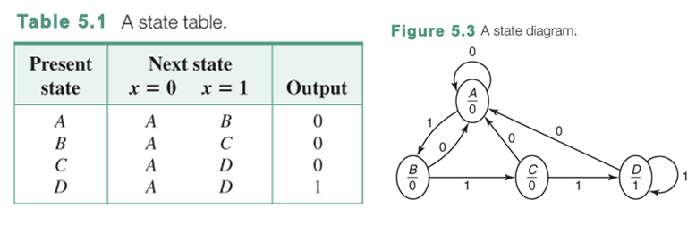

밀리머신은 출력이 현재의 상태 뿐만 아니라 입력에도 의존하게 된다.

